

Міністерство освіти і науки України

Національний технічний університет України «КПІ

імені Ігоря Сікорського»

Факультет інформатики та обчислювальної техніки

Кафедра інформатики та програмної інженерії

**ЗВІТ**

лабораторної роботи №1

з курсу «Мережеве управління та протоколи»

Перевірила:

Зенів І. О.

Виконав:

Студент Гр. ІП-01

Пашковський Є. С.

Київ 2023

**Лабораторна робота № 1.**

**Введення в програму Cisco Packet Tracer, режим симуляції.**

**Практична робота 1-1.**

**Створення мережі з двох ПК в програмі Cisco Parket Tracer**

1. Створюємо просту мережу, що складається з двох ПК, з’єднаних між собою кабелем «мідь кросовер» (рис. 1).

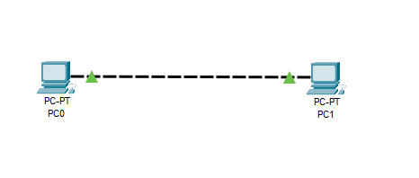

Рис. 1. Проста мережа з двох ПК

1. Налаштуємо лівий ПК (рис. 2).

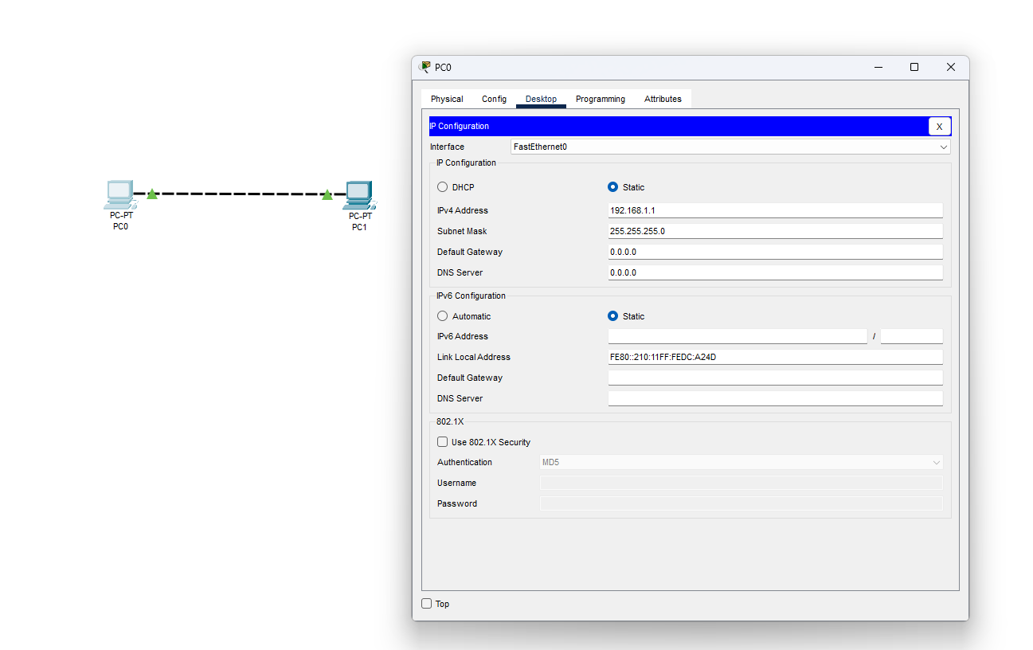

Рис. 2. Налаштування лівого ПК

1. Налаштуємо правий ПК (рис. 3).

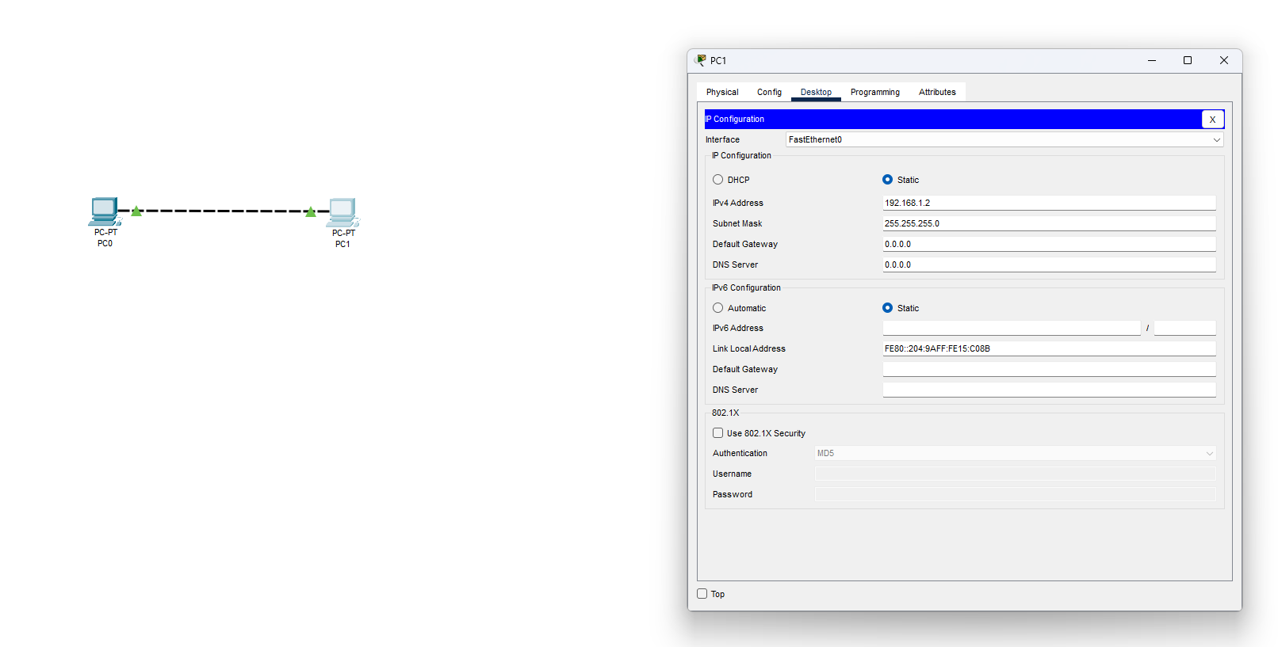

Рис. 3. Налаштування правого ПК

1. Перевіримо наявність з’єднання між обома ПК за допомогою команди ping (рис. 4).

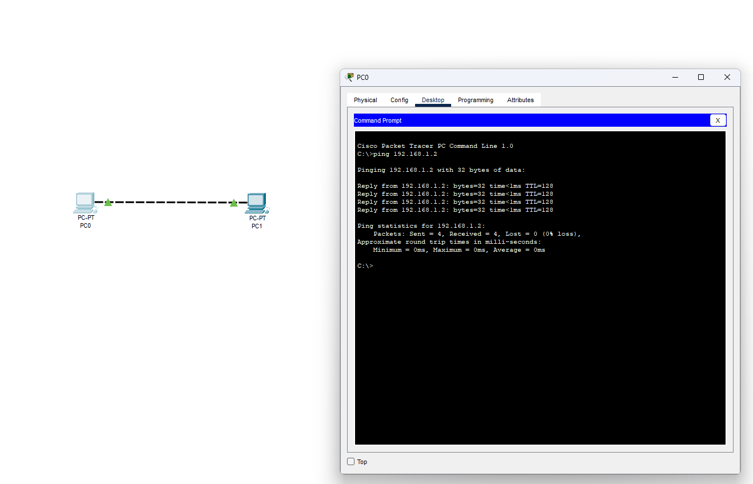

Рис. 4. Перевірка з’єднання між обома ПК

Висновки: у межах цієї практичної роботи я отримав базові навички з використання програми Cisco Packet Tracer з метою створення моделі простої мережі та протестував її роботу.

**Практична робота 2-1.**

**Організація режиму симуляції роботи мережі**

1. Сформуємо наступну мережу, що складається з 4-ох ПК (з налаштованими IP адресами) та 2-ох хабів (рис. 5).

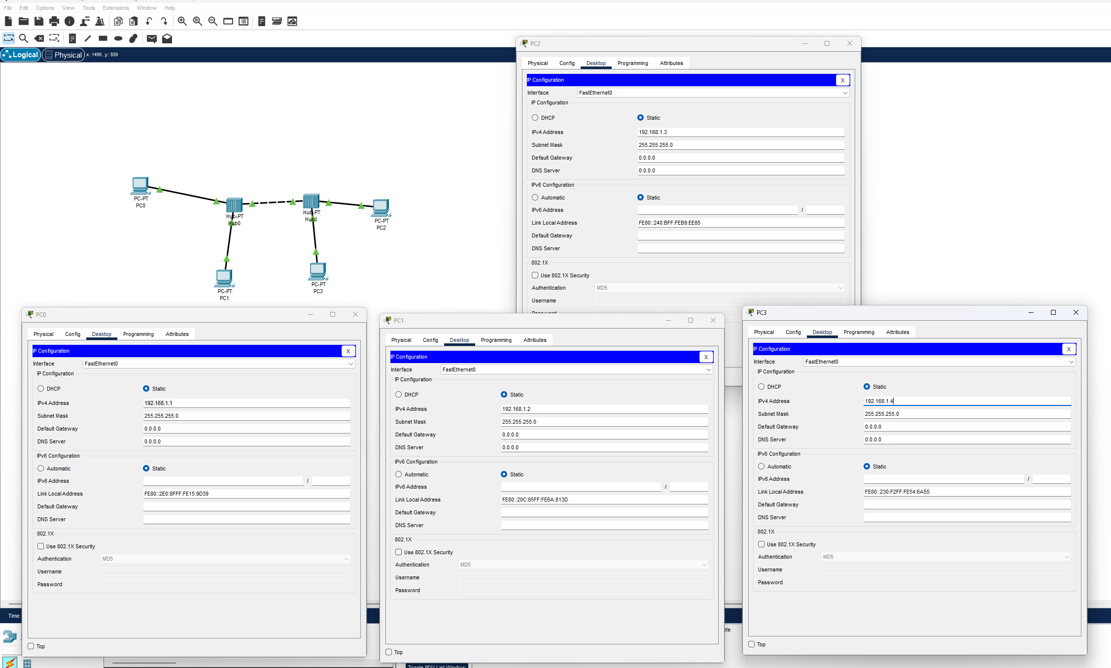

Рис. 5. Створена у рамках практичної роботи мережа з налаштуванням IP адрес

1. Переходимо у режим симуляції та налаштовуємо фільтри, залишаючи тільки ICMP (рис. 6).

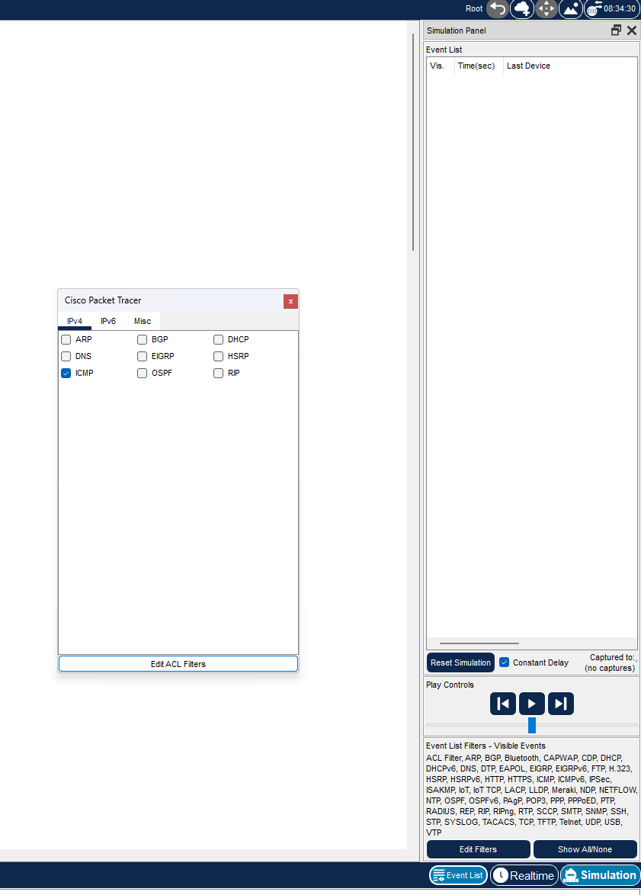

Рис. 6. Налаштування фільтрів у режимі симуляції

1. З PC1 пінгуємо PC2 і бачимо, що в режимі симуляції з’являється пакет у вигляді конверта (рис. 7).

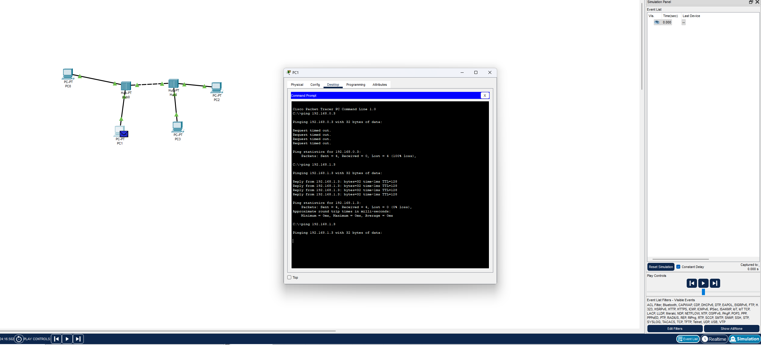

Рис. 7. Пінг з PC1 на PC2 у режимі симуляції

1. Натиснувши на конверт, можемо переглянути інформацію про цей пакет на різних рівнях OSI (рис. 8) а також структуру пакета (рис. 9).

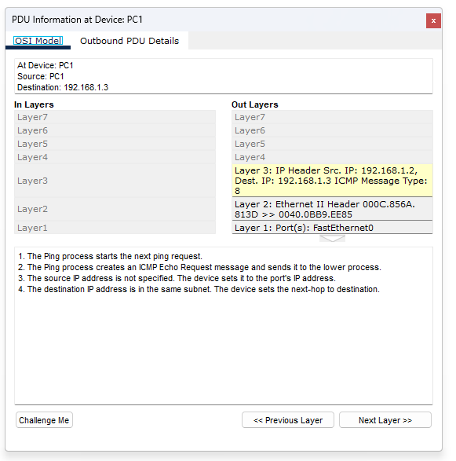

Рис. 8. Детальна інформація про пакет на рівнях OSI

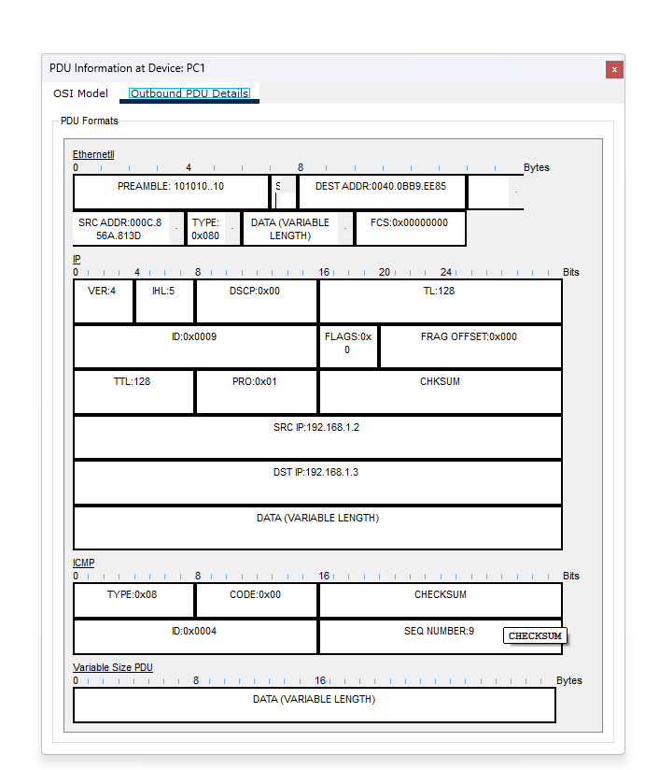

Рис. 9. Структура пакета

1. За допомогою кнопок контролю за симуляцією можемо проглянути шлях пакету покроково.
2. На певному кроці можемо бачити, як виглядає ігнорування пакету (рис. 10).

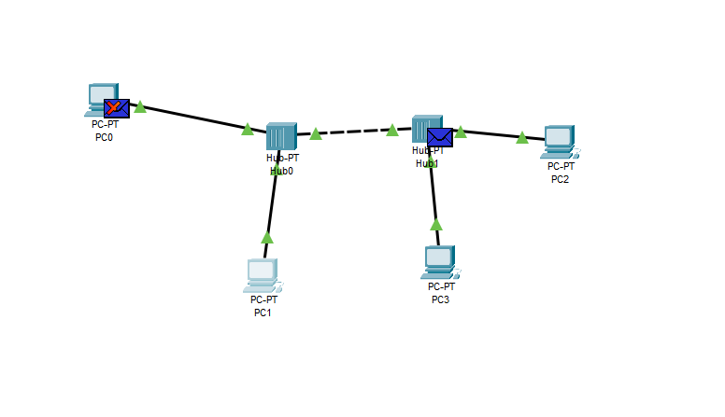

Рис. 10. Відображення випадку ігнорування пакета

1. Коли отримаємо відповідь, бачимо результат у консолі (рис. 11).

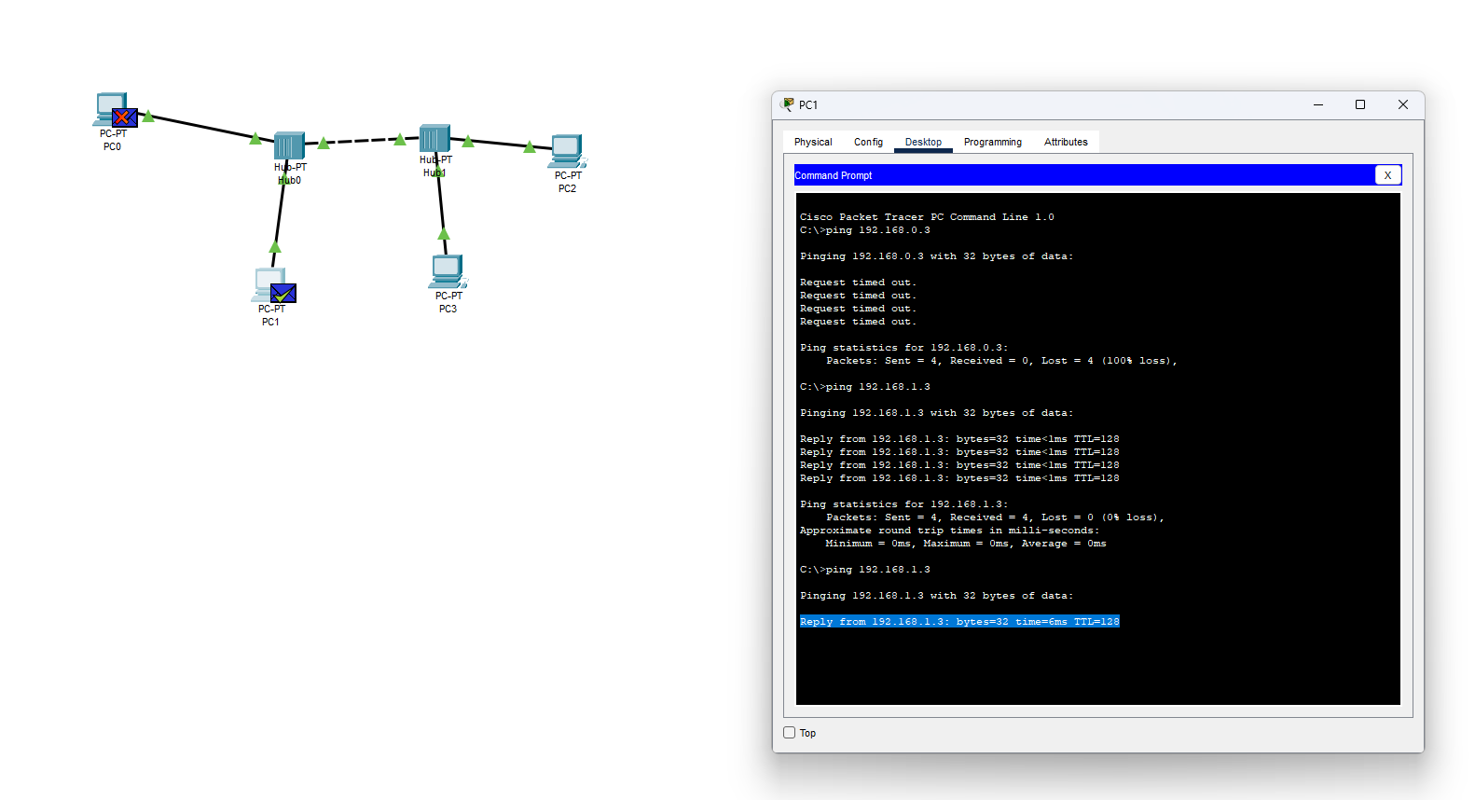

Рис. 11. Отримана відповідь

Висновки: отже, під час виконання практичної роботи я отримав знання щодо режиму симуляції у програмі Cisco Packet Tracer, а також дізнався принцип роботи хабу.

**Практична робота 2-2.**

**Налаштування мережевих параметрів ПК в його графічному інтерфейсі**

1. Створимо ще один ПК PC4 та приєднаємо його до хабу (рис. 12).

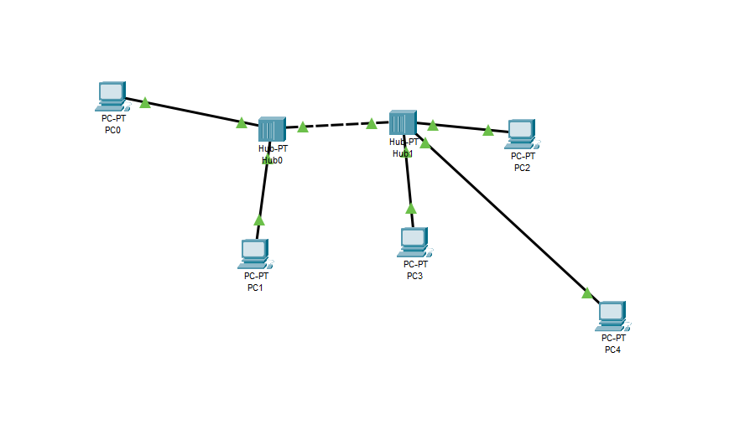

Рис. 12. Створення PC4

1. Встановлення IP адреси та маски підмережі за допомогою командного рядка (рис. 13).

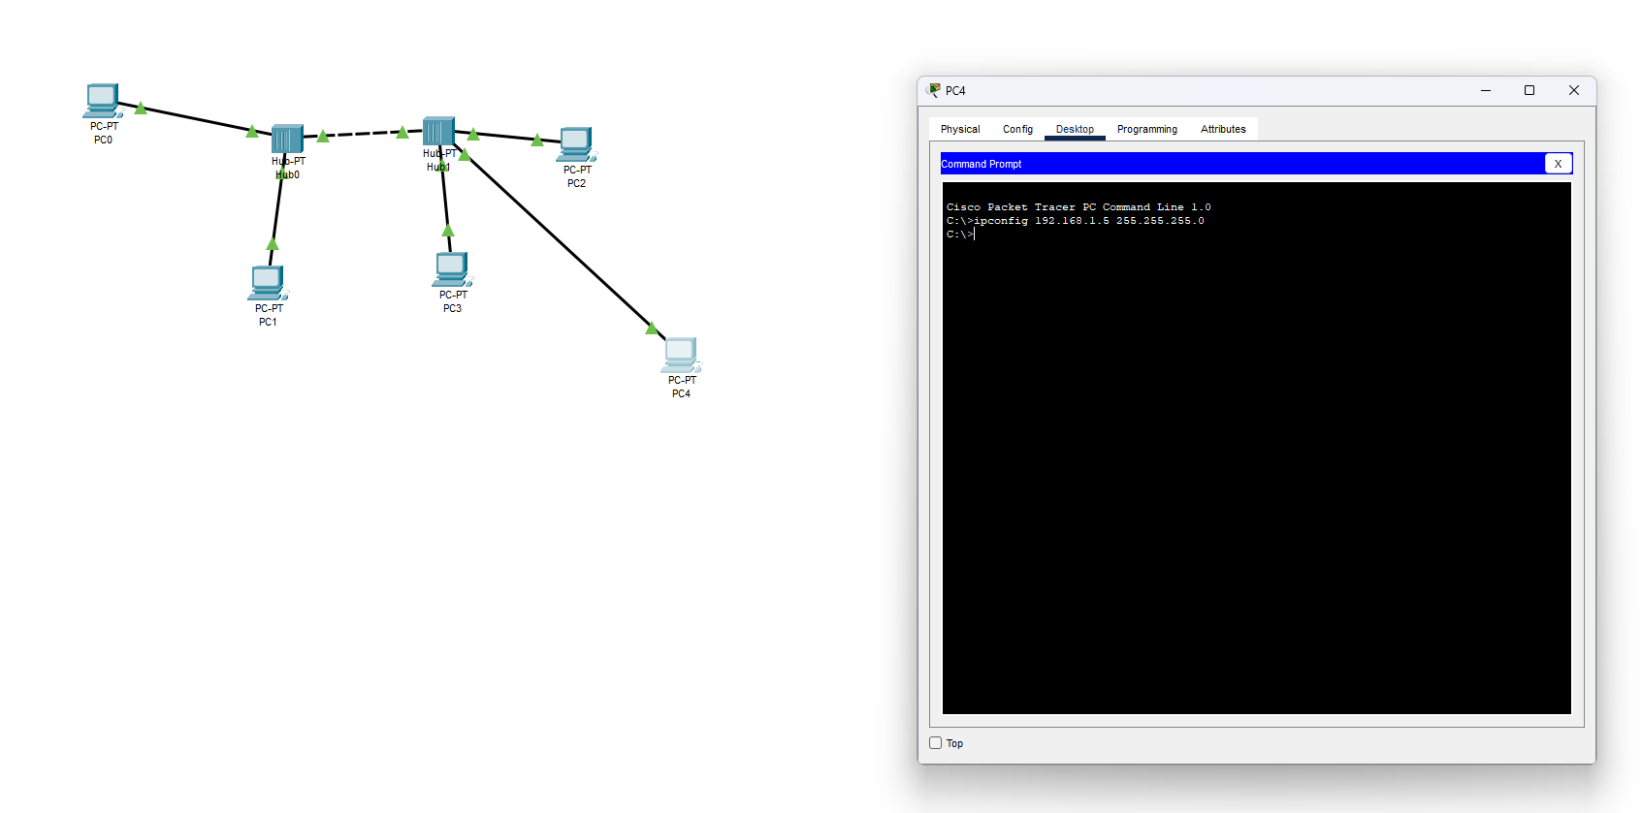

Рис. 13. Призначення IP адреси та маски підмережі за допомогою командного рядка

1. Перевіряємо встановленні параметри за допомогою графічного інтерфейсу пристрою (рис. 14) та за допомогою команди ipconfig (рис. 15).

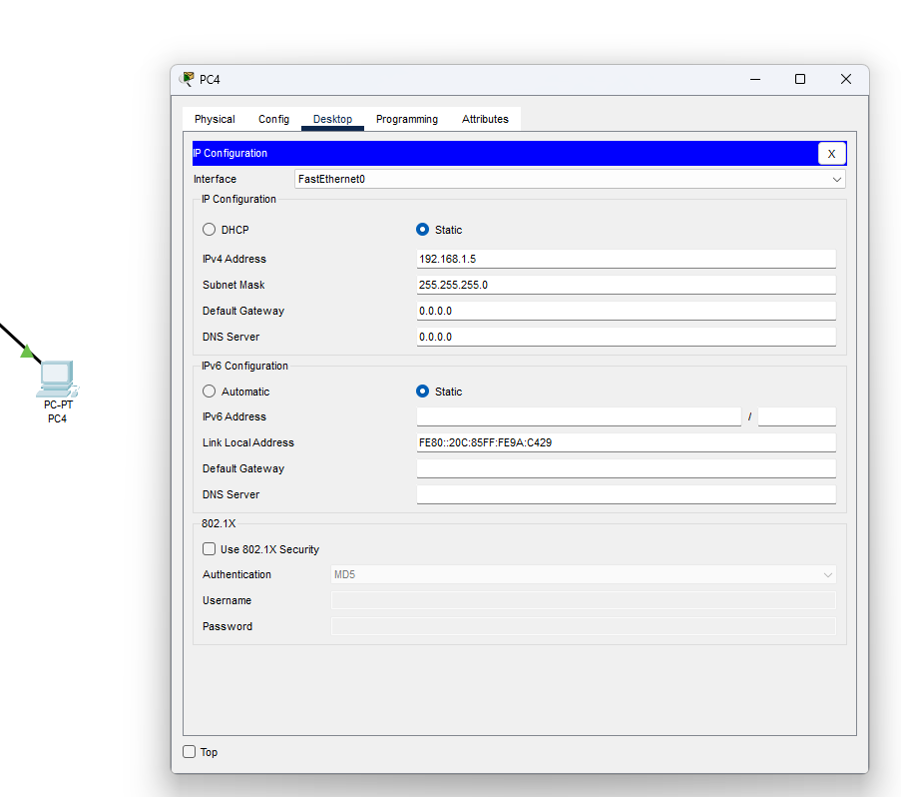

Рис. 14. Перевірка встановлених параметрів за допомогою інтерфейсу пристрою

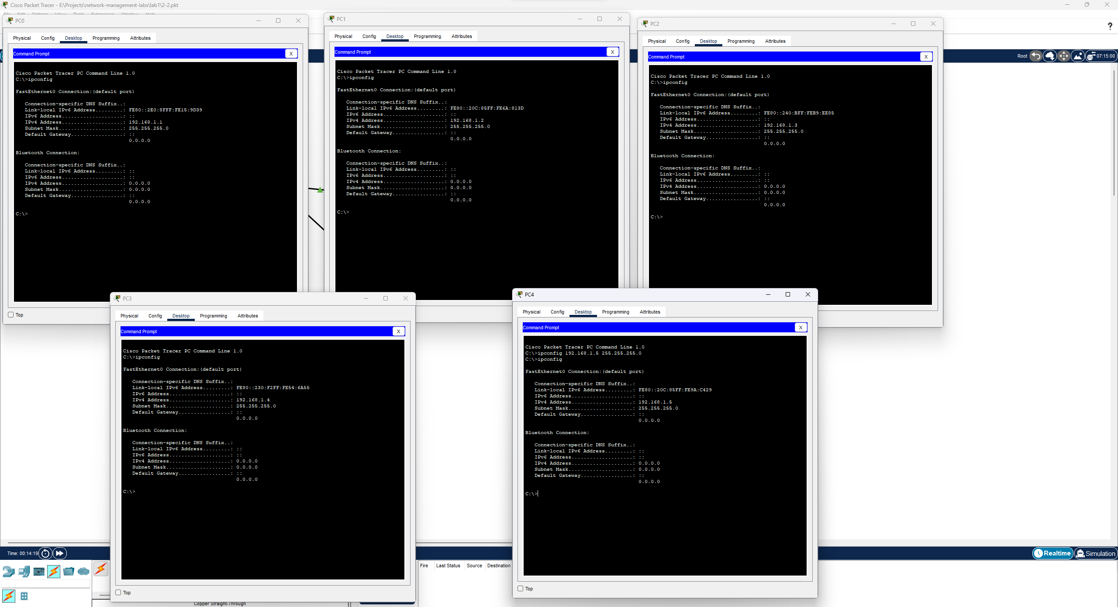

Рис. 15. Перевірка встановлених параметрів за допомогою команди ipconfig

Висновки: у межах цієї практичної роботи навчився налаштовувати ПК для роботи в мережі (вказувати IP адресу та маску підмережі), а також переглядати ці налаштування за допомогою команди ipconfig.

**Висновки**

Отже, під час виконання цієї лабораторної роботи я ознайомився з функціоналом програми Cisco Packet Tracer, дізнався принцип роботи певних мережевих приладів. Було побудовано декілька мереж, налаштовано ПК для роботи у них, а також протестовано зв’язок завдяки засобам симуляції програми Cisco Packet Tracer.